***ИГРЫ***

Задания на проверку знаний по пожарной безопасности у старших дошкольников.

Игра «Четвертый лишний»

Вопросы и задания

1. Найдите «четвертый лишний» предмет, который может стать причиной пожара.

Кипятильник, расческа, шкатулка, кастрюля.

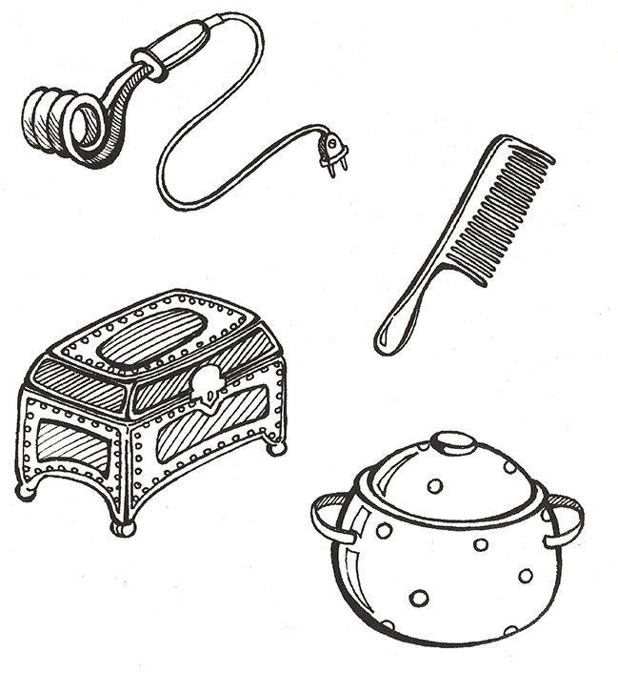

Ковёр, телевизор, картина, стол

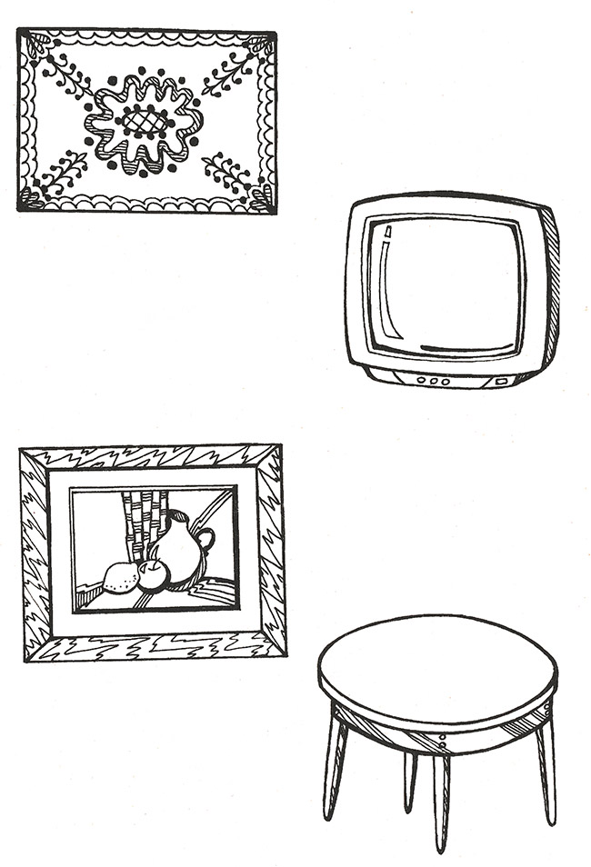

Стакан, зажигалка, ложка, одеяло

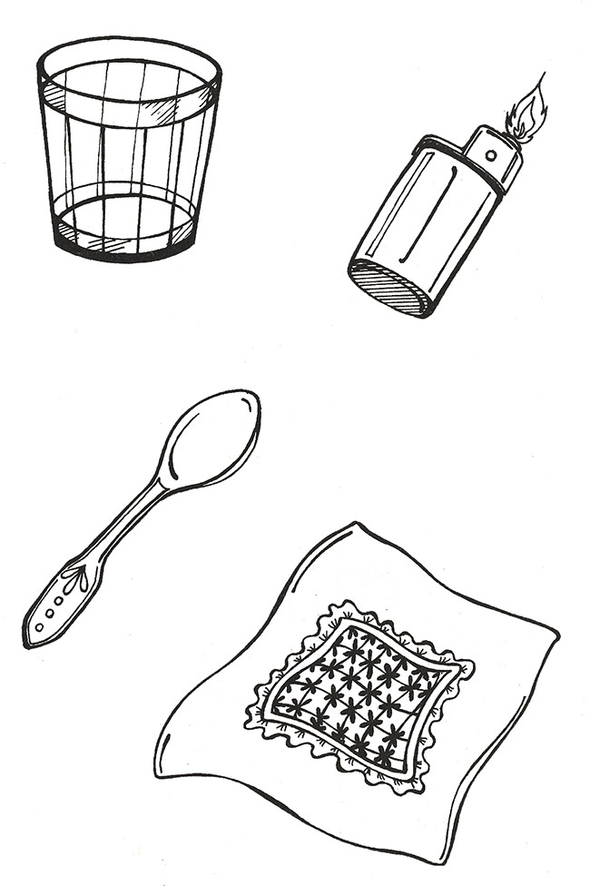

Фен, ваза, карандаш, колечко

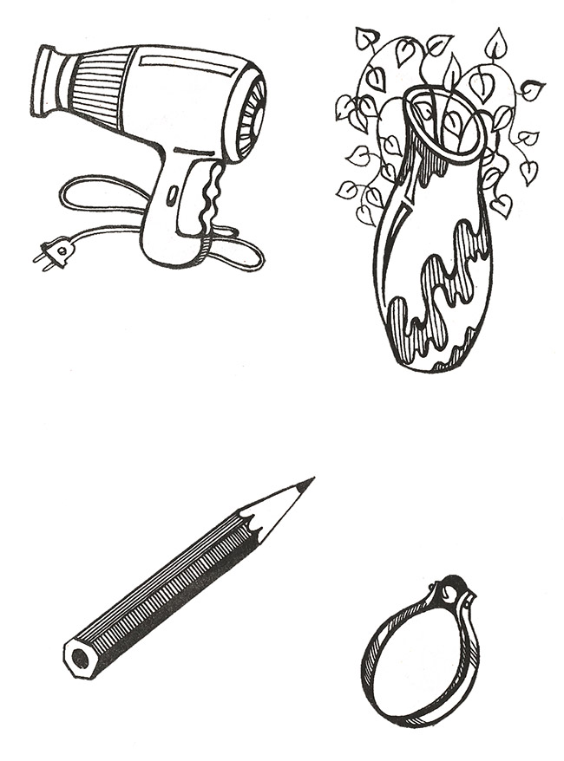

Спичка, ведро, ранец, кукла.

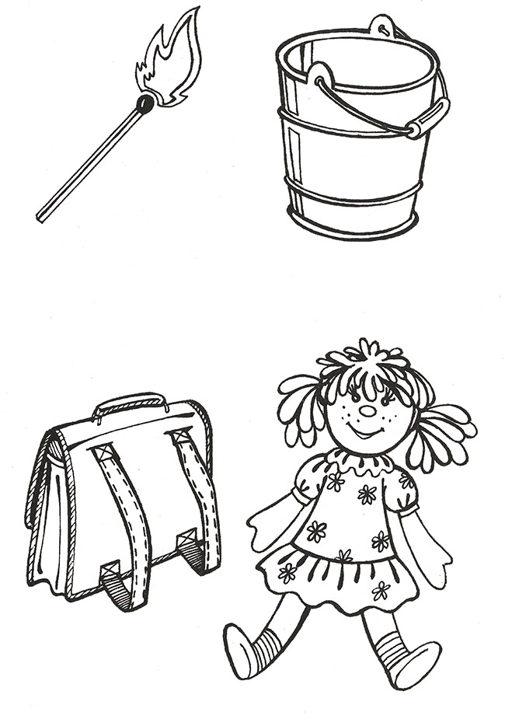

2. Какие из этих веществ и предметов можно применить при тушении пожаров?

Вода, песок, огнетушитель, бензин, масло, спирт.

3. Найдите «четвертый лишний» предмет, который не может стать причиной пожара.

Спички, зажигалка, свеча, подушка.

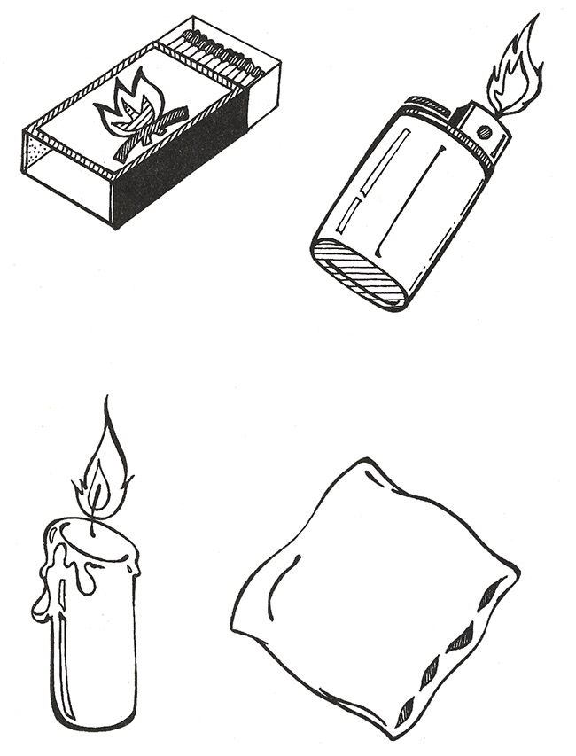

Утюг, телевизор, ведро, пылесос.

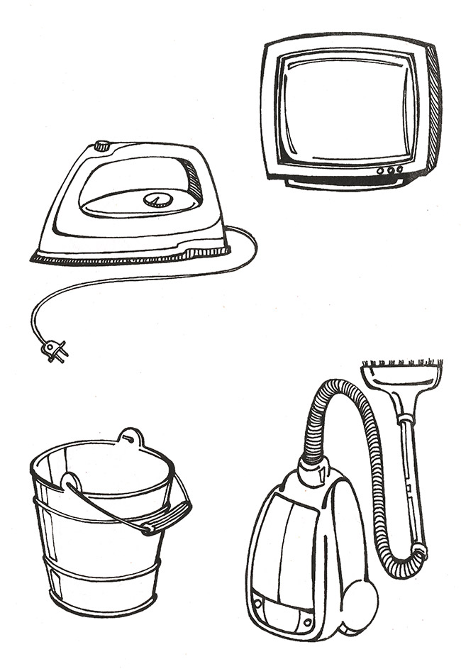

Стиральная машина, электрокофемолка, фломастер, свеча.

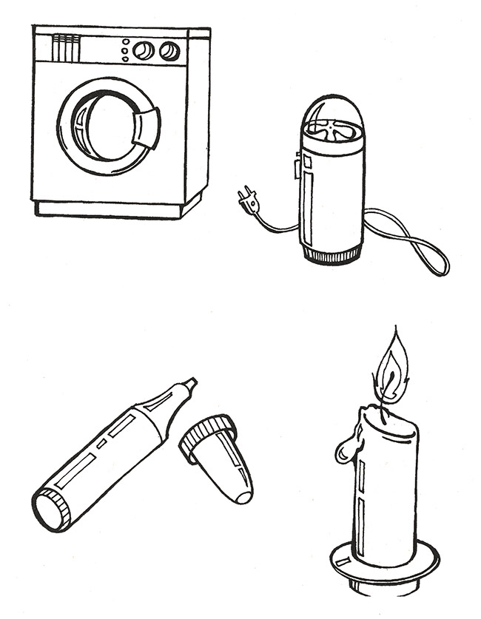

Знаете ли вы правила пожарной безопасности?

Вопросы и задания

1. Почему говорят: «В одном коробке сто пожаров»?

2. Можно ли тушить горящий бензин водой? Почему?

3. Почему возникают лесные пожары?

4. Почему говорят: «От копеечной свечи Москва сгорела»?

5. Почему нельзя тушить водой включенный в сеть телевизор?

6. Почему во время пожара нужно стараться передвигаться нагнувшись?

7. Почему при пожаре нужно дышать через мокрую ткань?

8. По какому номеру нужно звонить при пожаре?

9. Каких качеств требует работа пожарного?

10. Где следует хранить горючие жидкости?

11. Где нужно хранить спички и зажигалки?

12. Почему новогоднюю елку нельзя ставить у дверей?

13. Почему елку нельзя ставить на толстом ковре?

14. Почему нельзя украшать елку восковыми свечами и зажигать их?

15. Почему во время пожара в квартире нельзя открывать настежь окна и двери?

16. Как поступить, если дым попадает в квартиру с лестничной клетки?

17. Почему в лесу нельзя бросать мусор, жечь костры?

18. Почему неисправные электроприборы могут стать причиной пожаров?

19. Какие признаки говорят о неисправной электропроводке? Сломанных электроприборов?

20. Составьте короткий рассказ со словами: утюг, ткань, штора, пламя, дым, вода.

21. Можно ли во время пожара пользоваться лифтом? Обоснуйте свой ответ.

22. Чем можно погасить бензин или керосин?

23. Что делать, если в сковороде загорелось масло?

24. Почему нельзя завешивать заднюю стенку телевизора?

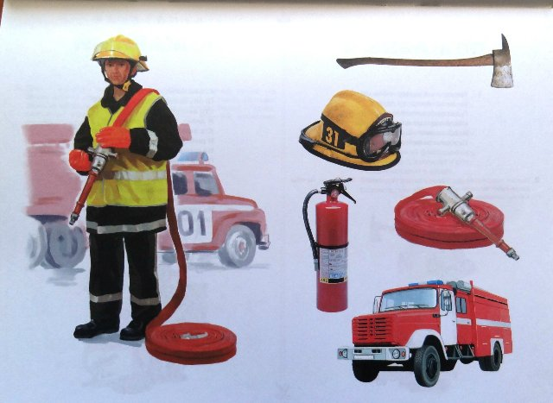  
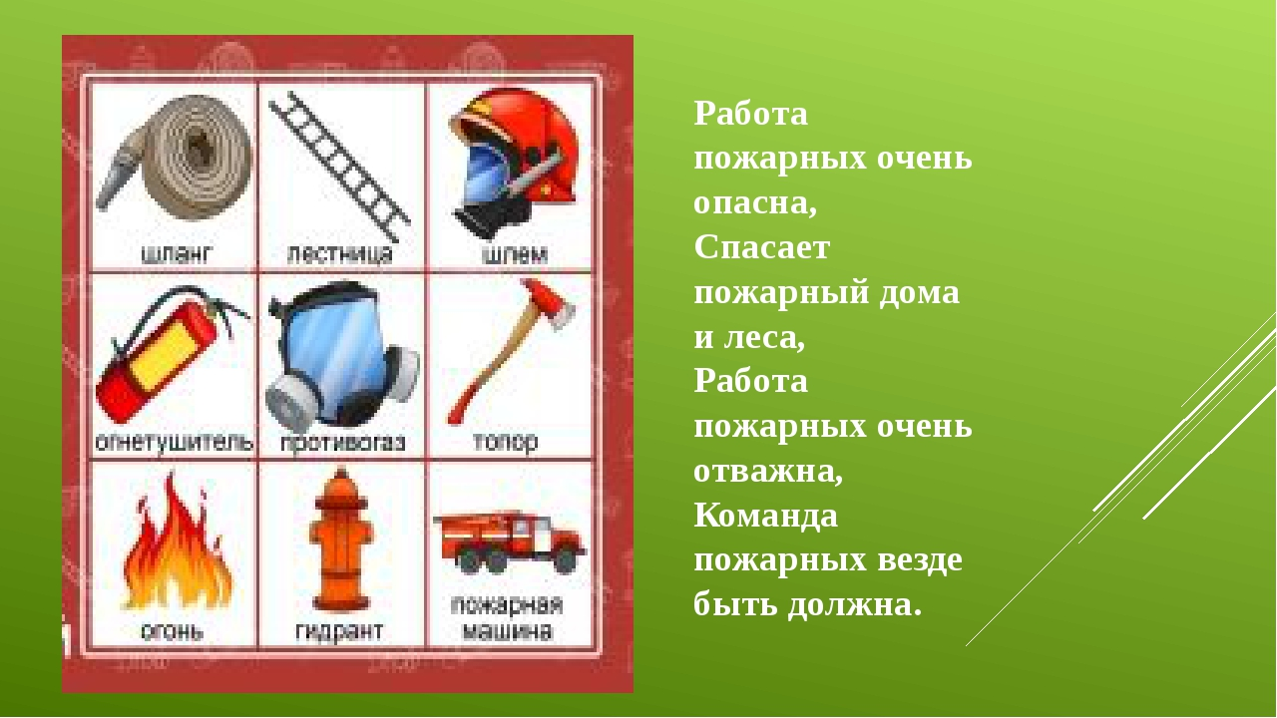

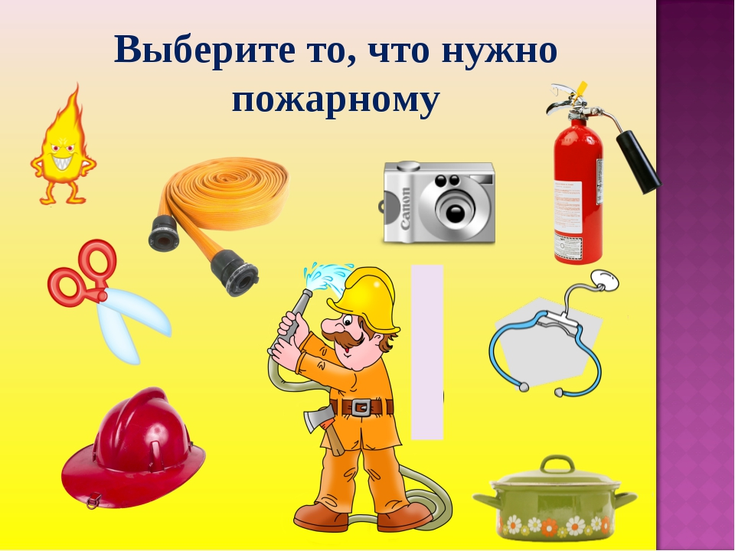

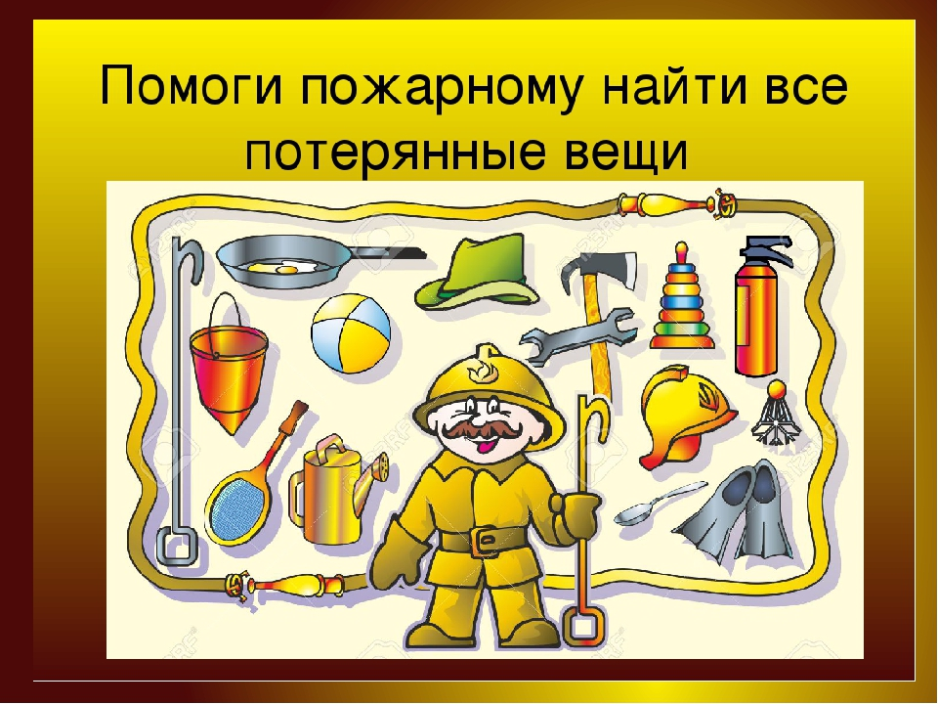

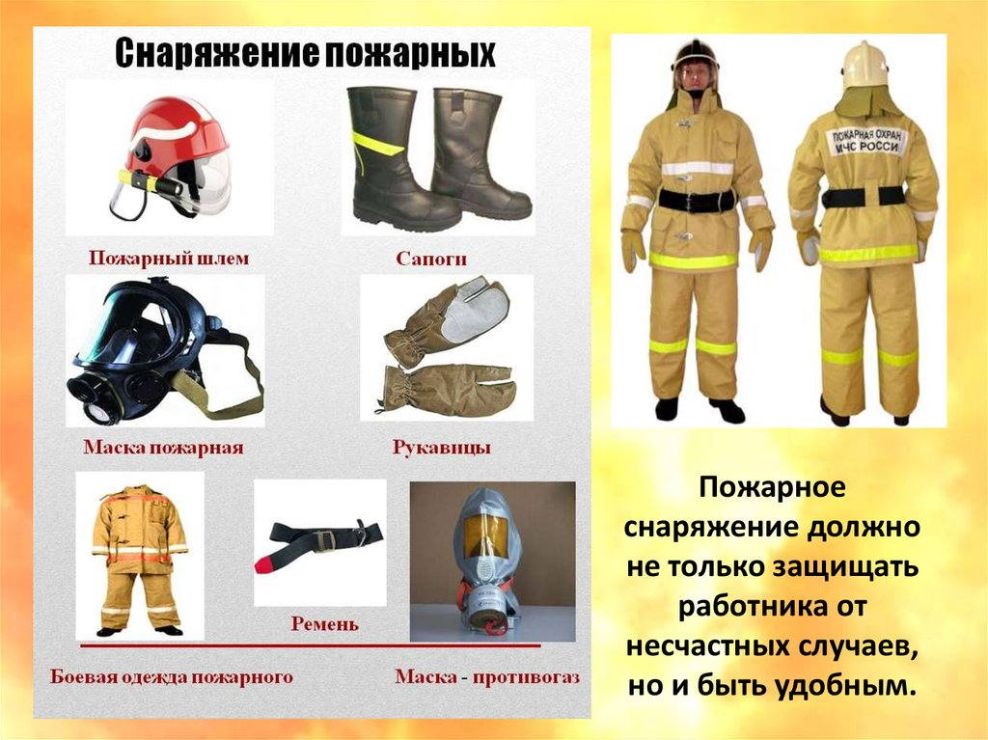

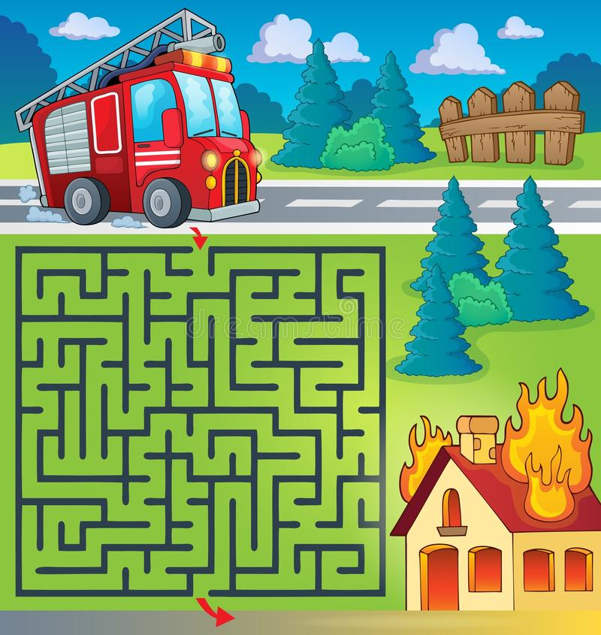

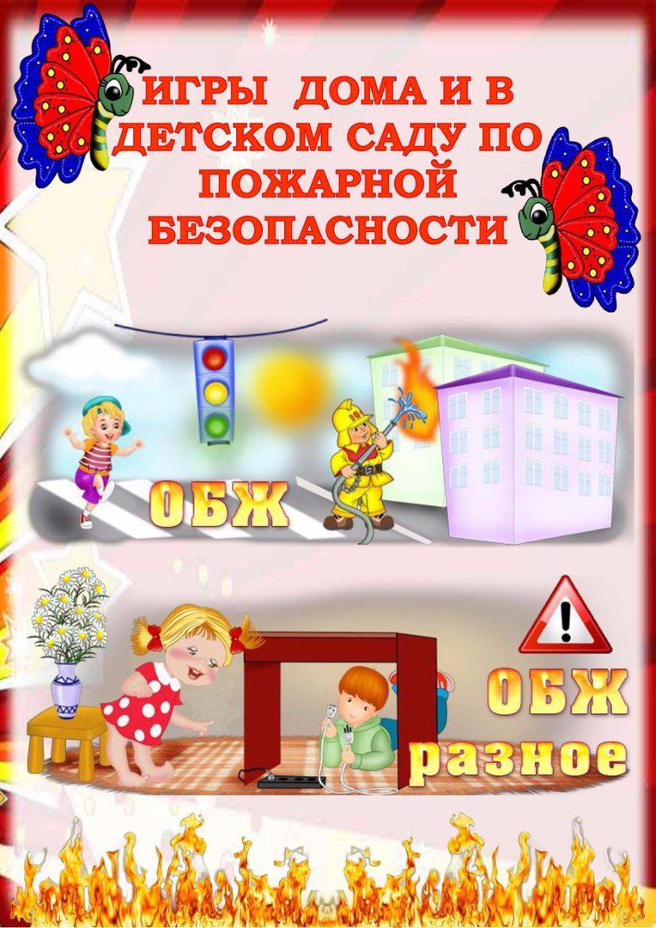

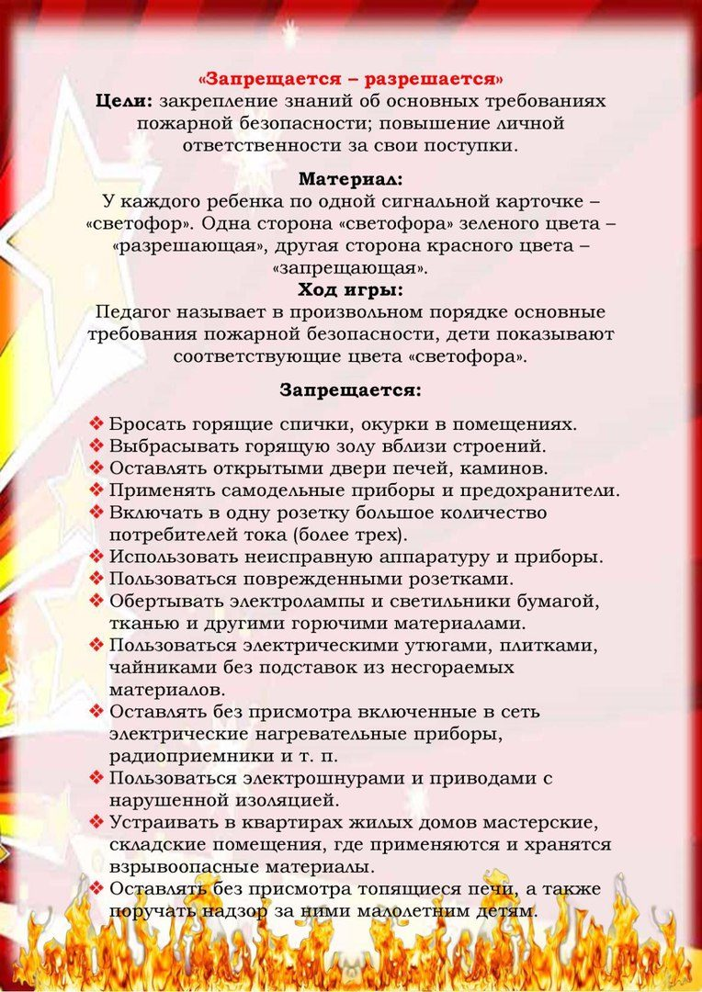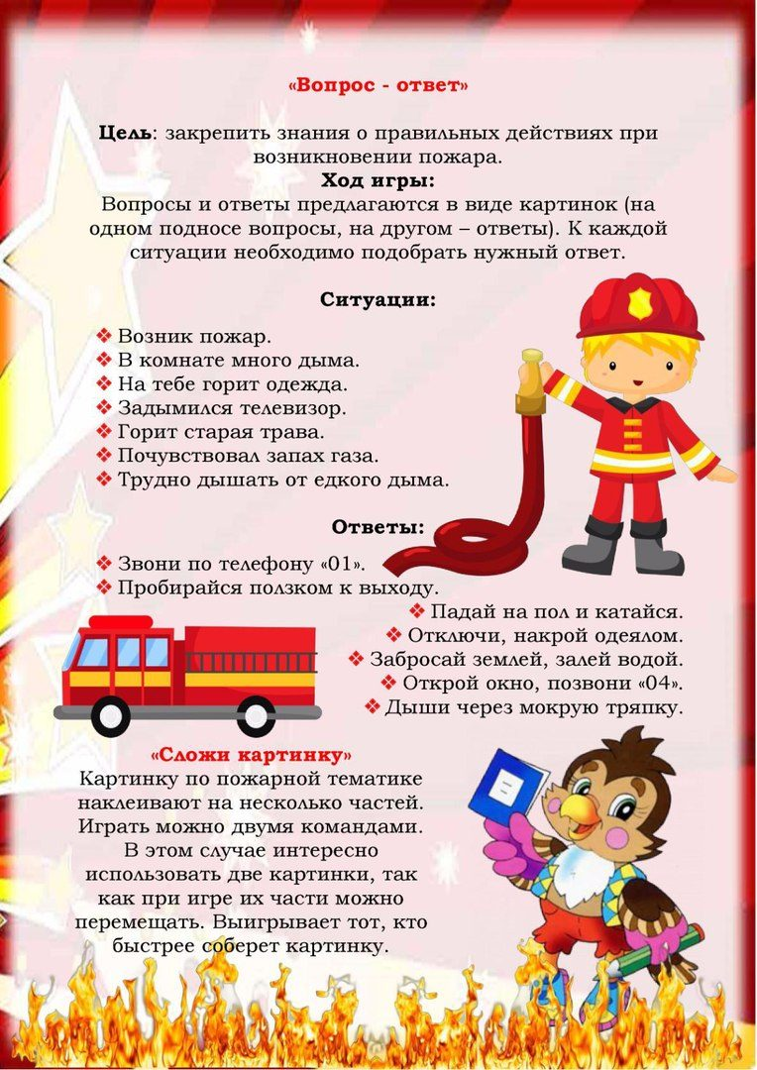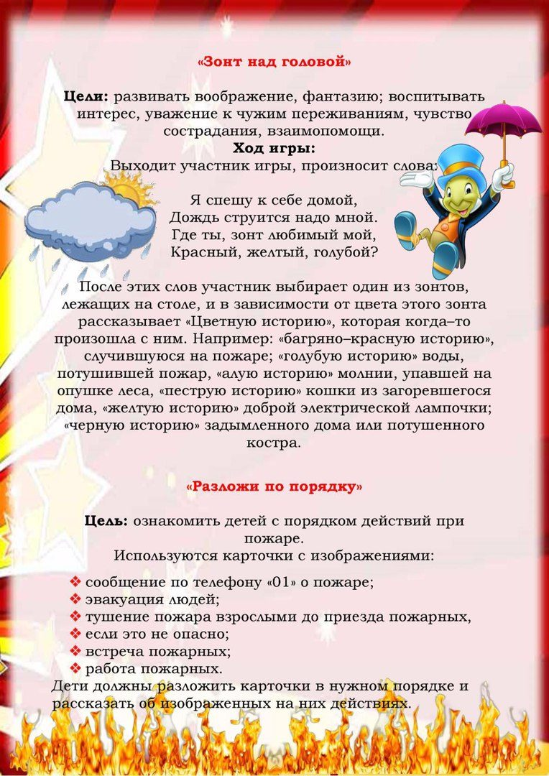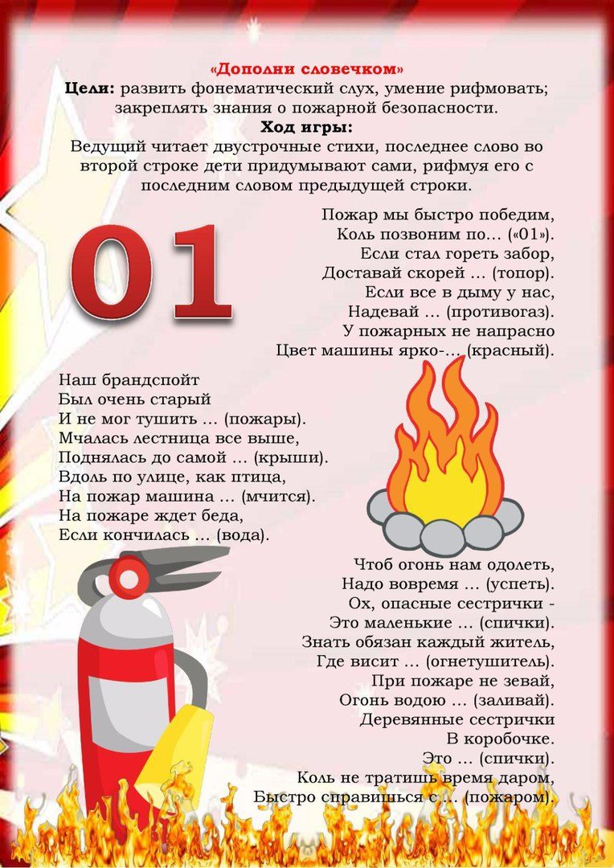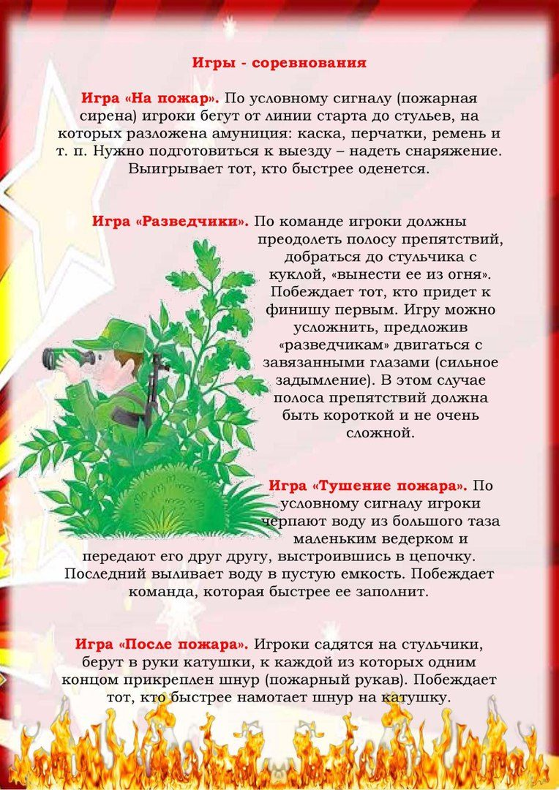

***ЗАГАДКИ И ПОСЛОВИЦЫ***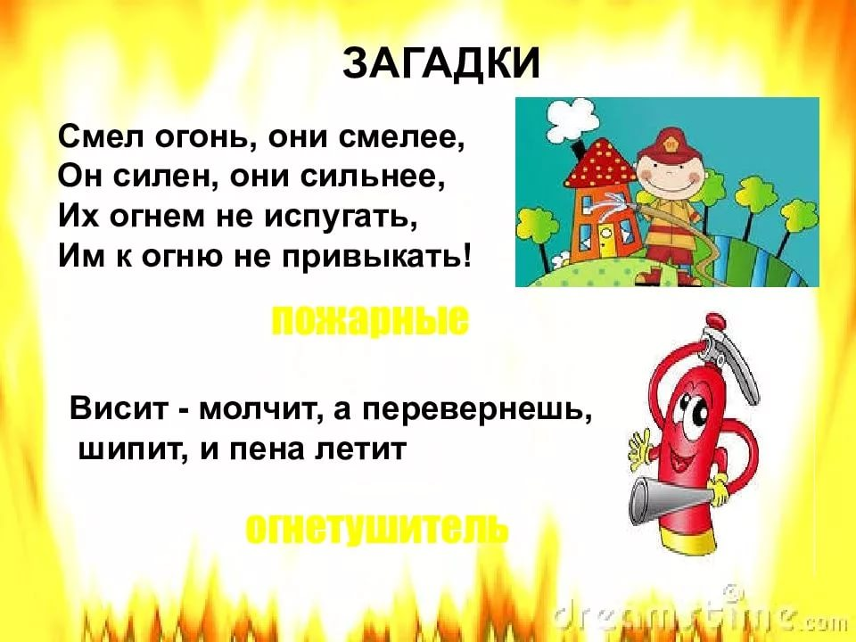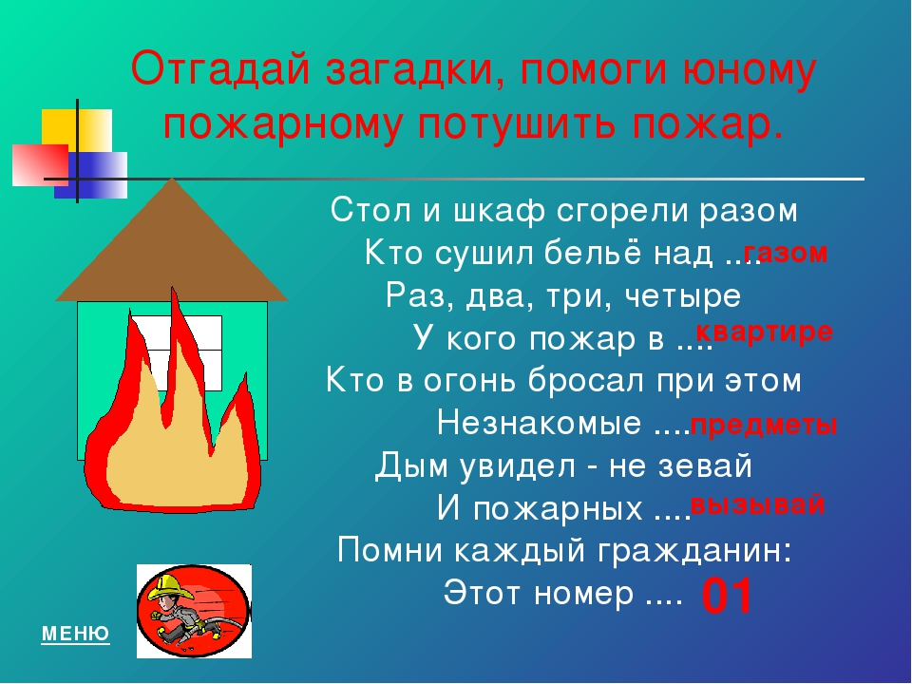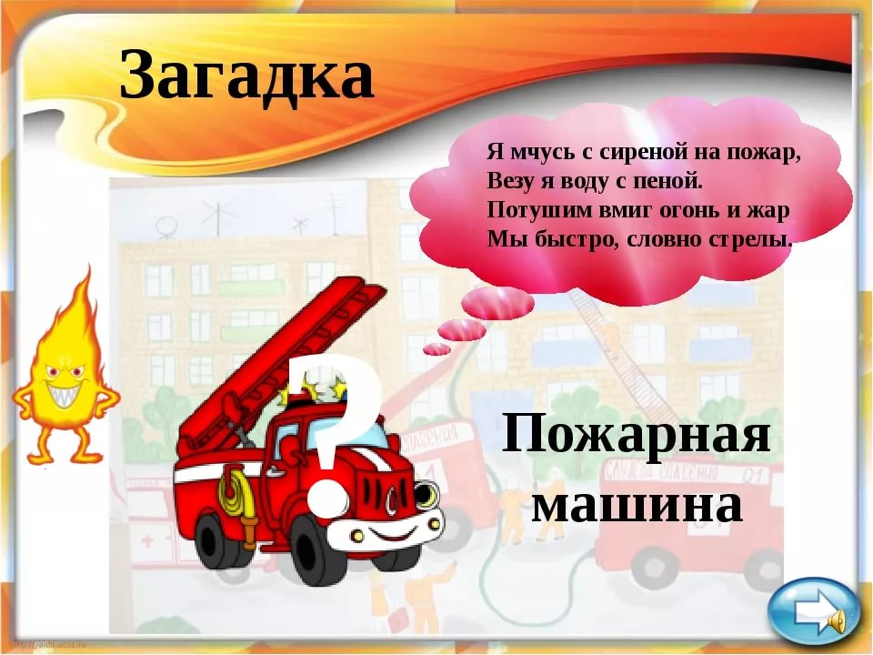

**Загадки по пожарной безопасности**

Днем ли, ночью, утром рано  
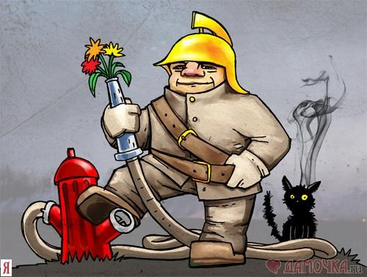

Если что – то загорится,  
То пожарная охрана  
На подмогу быстро мчится  
Крепко помните друзья,  
Что с огнем шутить  
НЕЛЬЗЯ!

Наставление сыну (двойная загадка)  
Если в доме вдруг случится –  
Из окошек дым клубится,  
И огонь, и пышет жар –  
Это значит там <.....>.  
Это, сын, не просто шутка,  
Не теряя ни минутки,  
Долго ты не думай, сын, –  
Позвони по <....-....>!

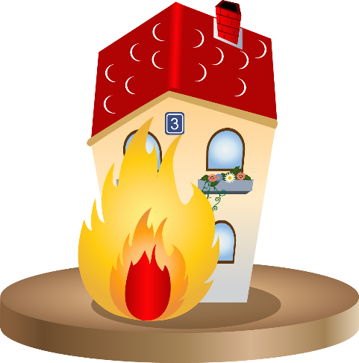(пожар), (сто один)

Я мохнатый, я кудлатый,  
Я зимой над каждой хатой,  
Над пожаром и заводом,  
Над костром и пароходом.  
Но нигде-нигде меня  
Не бывает без огня.   
(Дым.)

В доме печку затопили,  
А заслонку не открыли.  
Не пошёл он по трубе,  
А столбом стоит в избе.  
(Дым.)

А лицо у трубочиста  
Не бывает чистым-чистым.  
На щеках и веках даже  
У него чернеет...  
(Сажа.)

Кротким пленником годами   
Я живу внутри печи   
И варю супы с борщами, 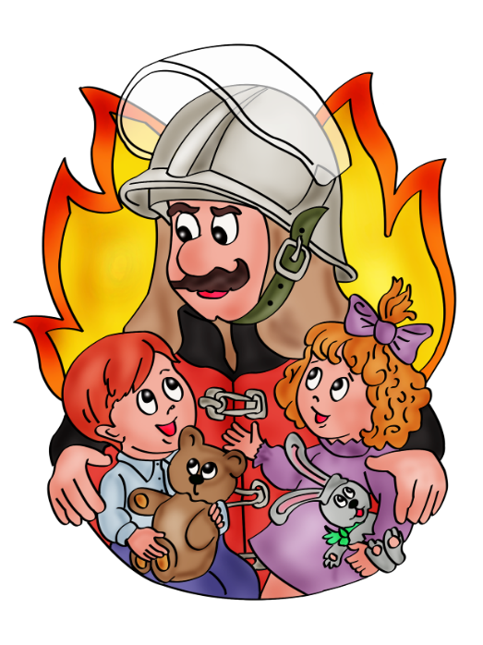  
Выпекаю калачи.   
Я даю тепло для дома,   
Но во мне всегда, поверь,   
Пострашней раскатов грома   
Кровожадный спрятан зверь.   
(Огонь.)

Чуть родился – он забавный,  
Тихий, слабый, но коварный.  
Подрастет – трещит и жжется,  
Роем искр опасно вьется  
И, танцуя на углях,  
Вызывает часто страх.  
(Огонь.)

Полено в топке полыхает  
И "звезды" эти в нас бросает.  
Одна горящая частица  
Пожаром может обратиться.  
(Искра.)

Висит – молчит,  
А перевернешь, шипит,  
И пена летит.  
(Огнетушитель.)

С острием железным,  
С загнутым крюком  
Инвентарь пожарный.  
Вам он не знаком?  
(Багор.)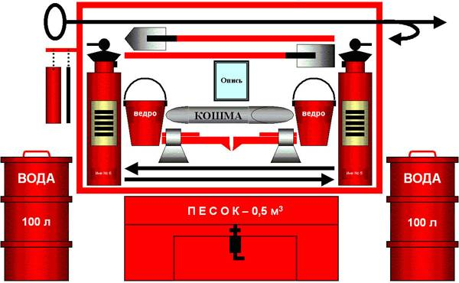

Лезет в пламя напролом  
Инвентарь пожарный...  
(Лом.)

На колесах, а не воз.  
С водой, а не паровоз.  
Бока в поясах,   
Всегда на часах.  
(Пожарная бочка.)

Красная макушка,   
Два ушка, два дужка,   
Пусто так бренчит,   
А наполнишь - молчит.  
(Пожарное ведро.)

Голова огнем пылает,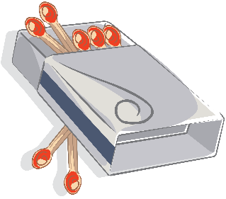  
Тело тает и сгорает.  
Я полезной быть хочу:  
Лампы нет – я посвечу.   
(Свеча.)

Спят смирно дочки  
В фанерном домочке.  
У сонь, у тихонь  
В головках огонь.   
(Спички.)

Это тесный-тесный дом:  
Сто сестричек жмутся в нем.  
И любая из сестер  
Может вспыхнуть, как костер!  
Не шути с сестричками,  
Тоненькими ...  
(Спичками.)

Она все спички победила.  
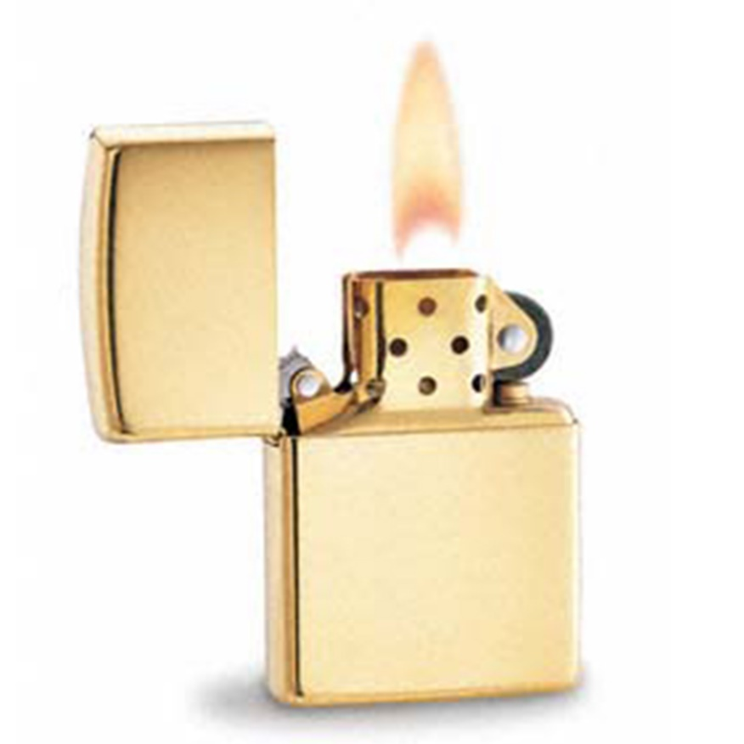

В горючем газе её сила.

Устала - надо заправлять,  
Пылала чтоб она опять.  
(Зажигалка.)

Кто опасен всей округе  
Знойным днем, в шальную вьюгу?  
Кто оставит нас без крова,  
Без пальто в мороз суровый?  
(Пожар.)

С собою спички не носи,  
Увидел пламя - погаси.  
От игры с огнём - беда:  
Дом сгорает без следа.  
(Пожар.)

Пламя бьётся из-под крыши,  
Крик о помощи мы слышим,  
Суетятся все, кошмар!  
Это бедствие - ...  
(Пожар.)

Я тушить пожар помог,  
Заработал там ...  
Но горда моя семья -  
Спас кота соседа я!  
(Ожог.)

Туристы в лагерь свой придут,  
Его под вечер разведут.  
Он будет долго полыхать,  
Своим теплом их согревать.  
(Костёр.)

Вот тучи брызнули дождём,  
Светло вдруг стало, точно днём.  
Что ослепительно сверкает,  
Гром оглушительный рождает?  
(В лесу деревья поджигает?)  
(Молния.)

Наполнен порохом снаряд.  
Он ждёт команды от ребят.  
Огнями разными сверкает,  
Под облака когда взлетает.  
(Петарда.)

То назад, то вперед  
Бродит, бродит пароход.  
Остановишь – горе,  
Продырявишь море.  
(Утюг.)

Раскалился слишком вдруг  
Электрический утюг,  
Что должны вы сделать, детки?  
Вынуть вилку из…  
(Розетки.)

Выпал на пол уголек  
Деревянный пол прожег.  
Не смотри, не жди, не стой,  
А залей его ...  
(Водой.)   
Шалун со спичками шалили  
Шалун в больницу…  
(Угодил.)

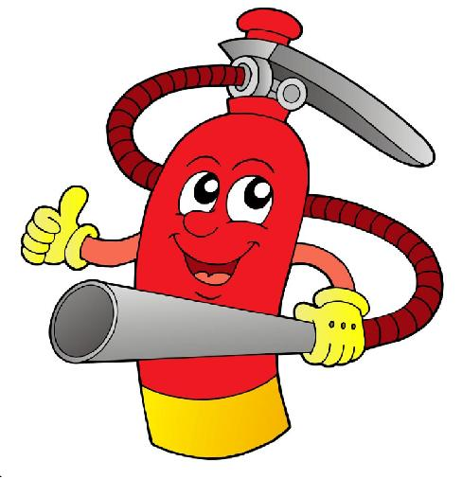

Если младшие сестрички

Зажигают дома спички,  
Что ты должен предпринять?  
Сразу спички те ...  
(Отнять.)

Если где хранится мусор  
Или просто разный хлам,  
Надо будет потрудиться  
Навести порядок там.  
Метлу, лопату взяли  
И быстро все ...  
(Убрали.)

 Ты о пожаре услыхал,  
Скорей об этом дай...(Сигнал!)

В места огнеопасные  
Спешат машины...  
(Красные - пожарные машины.)

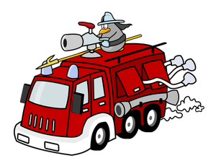

Бесстрашный герой, что всегда на посту,

Он чует беду и огонь за версту.  
Неравный ведет со стихией он бой,  
Стремится всегда защитить нас с тобой.  
(Пожарный.)

В брезентовой куртке и каске,  
Забыв про кольчужную бронь,

Решительно и без опаски  
Бросается рыцарь в огонь.  
(Пожарный.)

Пожарного часто в огне защищала  
Такая "фуражка" - она из металла.  
(Каска.)

Вещество летучее это

С едким запахом и без цвета  
Из конфорки на кухне струится,  
Чиркнешь спичкою - враз загорится.  
(Газ.)

По тропинкам я бегу,  
Без тропинки не могу.  
Где меня, ребята, нет,  
Не зажжётся в доме свет.

(Ток.)

Заклубился дым угарный,

Гарью комната полна.

Что пожарный надевает?   
Без чего никак нельзя?  
(противогаз)

Что за лестница такая  
Из машины вырастает,  
Поднимаясь выше дома,

Всем пожарным так знакома.  
(лестница на пожарной машине)

Кто стоит и строг, и важен,

В ярко-красный фрак наряжен,  
Как на службе, часовой –  
Охраняет наш покой?  
Ну а если вдруг случится –  
Что-то, где-то задымится,  
Или вдруг огонь-злодей  
Разгорится у дверей,  
Он всегда помочь успеет,  
И злодея одолеет…  
И ребенок, и родитель  
Знают, – он – <............>!  
(огнетушитель)

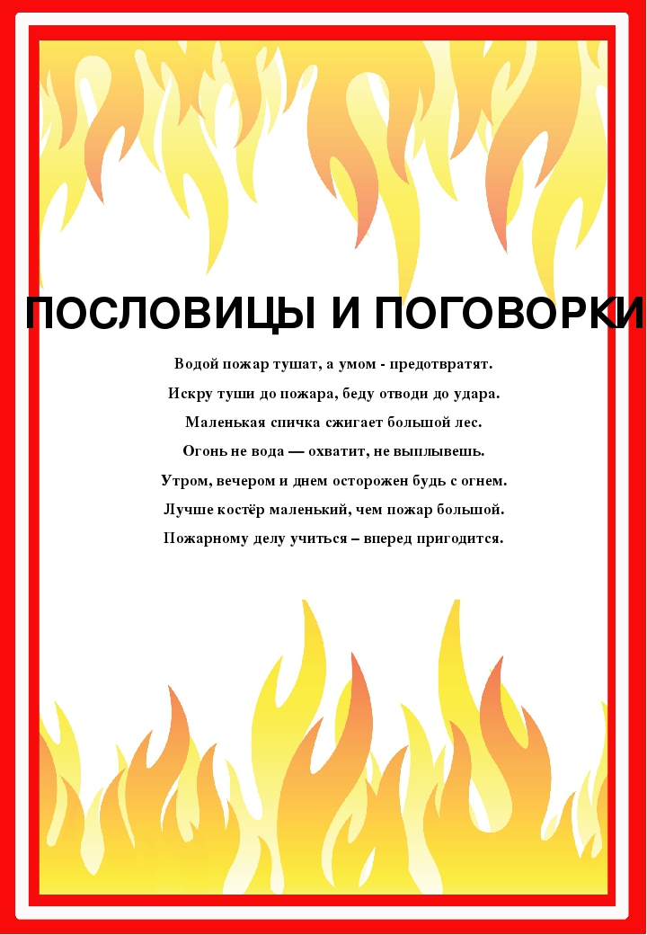

***КРОССВОРДЫ***

